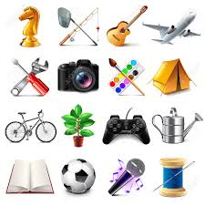
PLAN LEKCJI
- Ćwiczenie fonetyczne.
- Rozmowa o hobby – cd.
- Koniugacja -ę, esz.
- Zadanie domowe.

Jak ma na imię Pana mama?
Ile lat ma Pani tata? Mój tata ma 90 lat.
Skąd Pan jest?
Kim Pan/ Pani jest z zawodu?
Co Pan ma?
Kogo Pan lubi? Lubię moją żonę.

1.FONETYKA
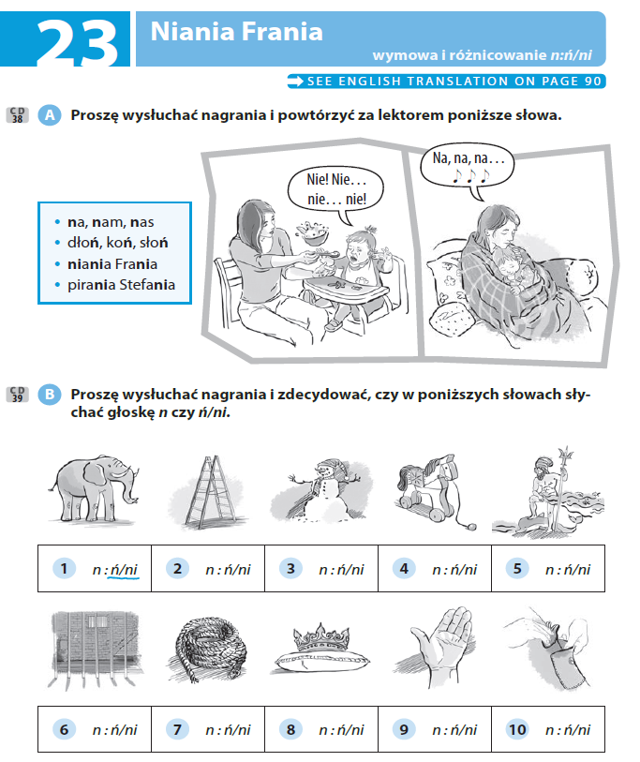
Słoń, drabina, bałwan, koń, Neptun, więzienie, lina, korona, dłoń , kieszeń

2. ZADANIE DOMOWE
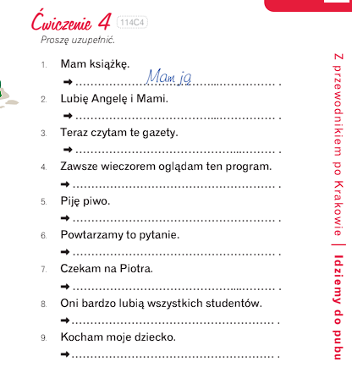
Ona + ona = one je
2. Lubię je.
3. Teraz czytam je.
4. Oglądam go.
5. Piję je.
6. Powtarzamy je.
7. Czekam na niego.
8. Oni bardzo lubią ich.
9. Kocham je.

LUBIĆ – ę, isz
3.CO LUBISZ ROBIĆ? ja Lubię my lubimy
Ty Lubisz wy lubicie
On/ona Lubi oni/ one lubią
Lubię czytać książki.

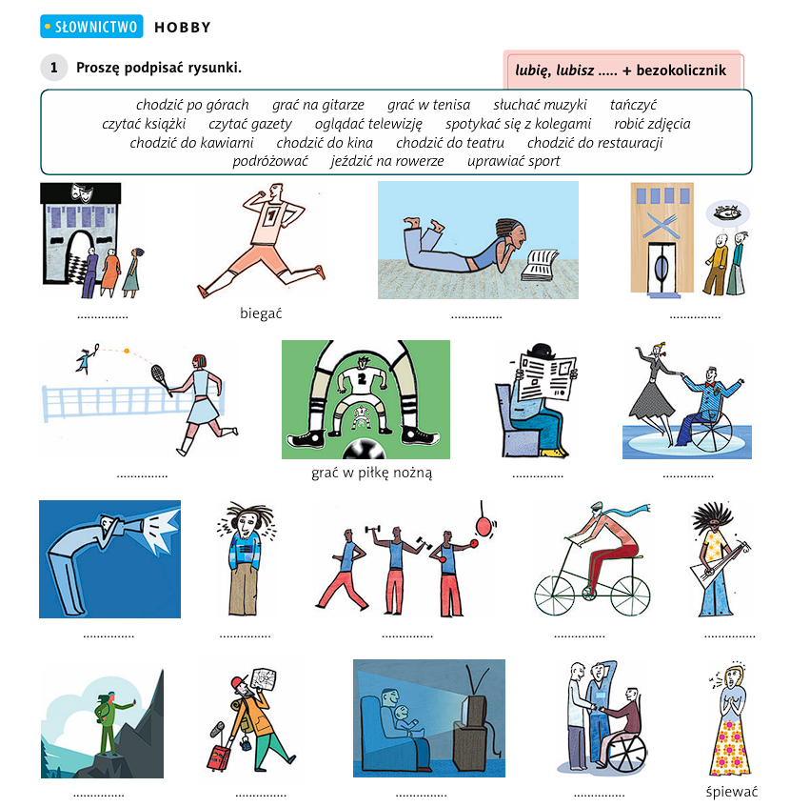
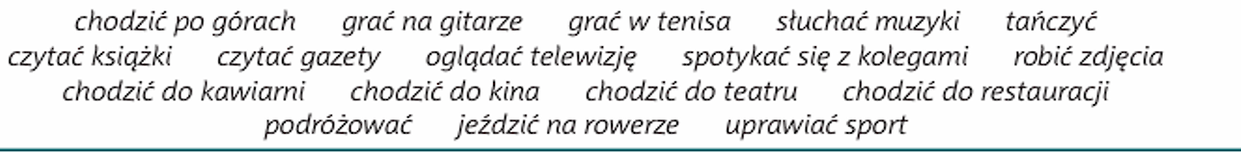
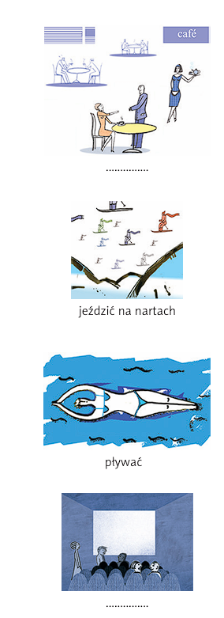

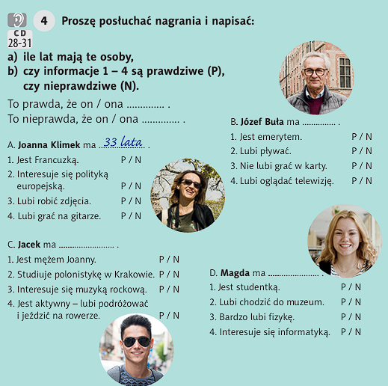

A: 1N, 2P, 3P, 4N
B: 65 lat, 1P, 2P, 3N, 4P
C: 25 lat, 1N, 2N, 3P, 4P

D: 18 lat, 1.N, 2.N, 3.N, 4. P

Uczennica – uczeń // chodzę do liceum
Polonistyka filologia polska
Anglistyka filologia angielska

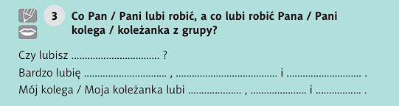
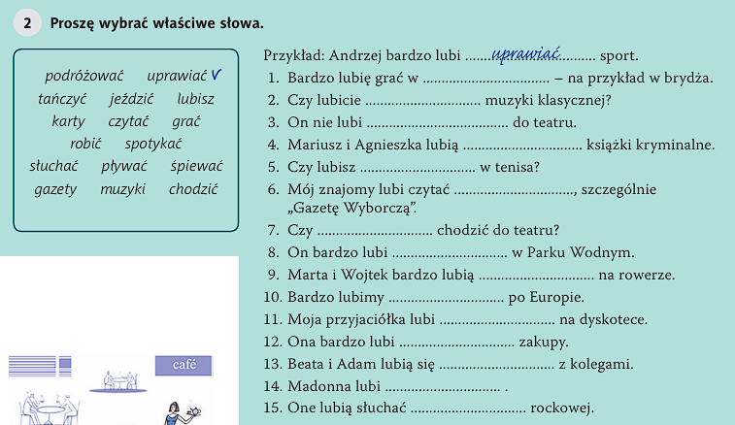

      - karty
      - słuchać
      - Chodzić
      - Czytać
      - Grać
      - Gazety
      - Lubisz
      - Pływać
      - Jeździć
      - Podróżować
      - Tańczyć
      - Robić
      - Spotykać
      - Śpiewać, 15. muzyki
Co Pani/ Pan lubi robić? Lubię słuchać każdej muzyki. / grać w gry komputerowe/ pływać.

Co Pan/ Pani lubi robić?
Lubię __________

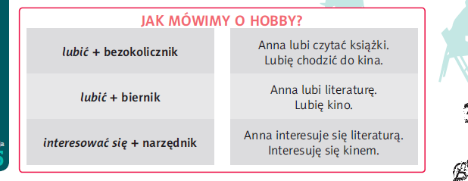
3.ROZMOWA O HOBBY
ZADANIE DOMOWE

